Договор №2 (РФ)
Что нужно для подключения карт VISA/MasterCard за 2.5% (включая комиссию на вывод, вся комиссия с продавца).
А также прием платежей с телефонов и электронных денег Webmoney, Яндекс, QIWI по привлекательным тарифам.
Все нижеописанные шаги будут иметь смысл ТОЛЬКО если сайт отвечает ВСЕМ требованиям: http://onpay.ru/images/docs/trebovaniya-cards.pdf
ВНИМАНИЕ! На главной странице или на странице контакты ДОЛЖНЫ БЫТЬ реквизиты юридического лица. ООО «……» ИНН, Р/С и тд. .
Так как мы производим регистрацию вас в VISA и MasterCard, это занимает 2-3 недели, поторопитесь с подачей заявки!
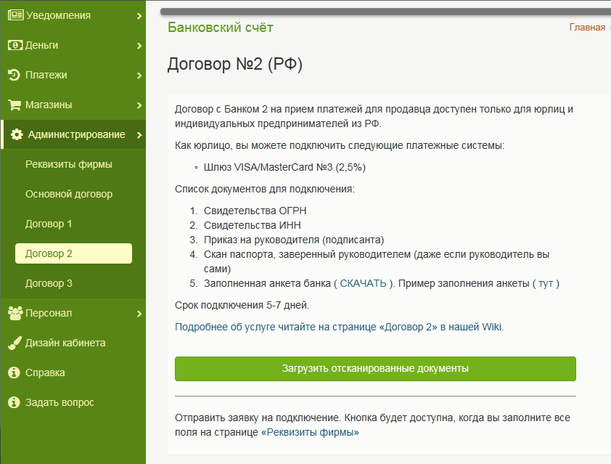

ШАГ 1. Письмо
Пришлите нам
1. Файл анкеты (скачать здесь http://onpay.ru/images/анкета_новая22032017.xlsx и заполнить ВСЕ поля);
В анкету встроена автоматическая проверка на второй странице таблицы. Пример заполнения http://onpay.ru/images/docs/anketa_12052016_primer.pdf
2. Скан паспорта руководителя - 1-й разворот и страница с регистрацией;
КОМУ (адресат): VS@onpay.ru
ТЕМА ПИСЬМА: «Название вашей компании - Onpay XXXXX» (Где ХХХХХ номер договора)
Пример: ООО «Ромашка» - Оnpay договор 34352
В письме должна быть ссылка на страницу вашего сайта, где указаны банковские реквизиты!
ВНИМАНИЕ: В связи с большим количеством заявок, ответ может занять 3-4 дня

ШАГ 2. Договор
После одобрения банком мы высылаем заполненный договор (Приложение 2).
1. Вам нужно его подписать и прислать нам скан Приложения 2 и заверенную копию карточки подписей в вашем банке, всё на pr@onpay.ru в ответном письме RE:RE: (не прерывая переписку)
2. Вы также высылаете нам оригиналы документов по адресу 109052, Москва ул. Нижегородская, 86А-38 (ООО «МАГНУМ»). Итого в бумажном виде в конверте должны быть:
а. Оригинал подписаного Приложения 2 (подпись, печать) - 2 экземпляра.
б. Копия паспорта руководителя или ИП (первая страница, прописка и страницы с отметками если есть) заверенная руководителем или ИП по форме «копия верна, подпись, должность, ФИО» - 1 экземпляр.
3. Тем же письмом в электронном виде вам будет выслан DOC файл с Анкетой ЦБ, в нём нужно будет уточнить поля, выделенные жёлтой заливкой и отправить нам обратно скорректированный файл. Печатать его не нужно.

ШАГ 3. Работа.
Мы включаем вам прием платежей. У вас в списке платежей добавится несколько новых кнопок

